Как проводить трансляции ВКонтакте с компьютера
Трансляции ВКонтакте — удобный и увлекательный способ общаться с друзьями и подписчиками. Благодаря видео в режиме реального времени Ваши разговоры станут доверительнее и эмоциональнее.
Внешне трансляции выглядят как обычные видеоролики: их можно добавить на страницу профиля или сообщества, отправить в сообщении, опубликовать на стене, установить на внешнем сайте и так далее. Особенность в том, что прямой эфир нельзя перемотать, пока он не завершится. Зато зрители и авторы могут общаться в чате трансляции.
С помощью трансляций Вы можете:
- беседовать с друзьями, подписчиками и другими зрителями;
- показывать, как проходите видеоигры;
- радовать зрителей своими талантами;
- организовывать обучающие мероприятия и семинары;
- проводить репортажи с событий;
- организовывать круглосуточные эфиры;
- и многое другое.
Обратите внимание: эта статья посвящена трансляциям с помощью компьютера или ноутбука.
Если Вы хотите запустить эфир с мобильного устройства, Вам поможет статья «Как проводить мобильные трансляции ВКонтакте».

Что нужно для трансляции с компьютера?
Чтобы начать прямой эфир, нужна специальная программа, которая позволяет транслировать видео и звук с экрана компьютера или ноутбука, а также использовать дополнительное профессиональное видеооборудование.
Например, для выхода в прямой эфир ВКонтакте подойдут:
- Open Broadcaster Software (OBS),
- XSplit,
- WireCast,
- Player.me.
Советуем попробовать разные варианты, чтобы выбрать самый удобный для Вас. Обратите внимание, что это программы сторонних компаний — поэтому, если возникнут вопросы, нужно обращаться именно к их разработчикам.

Как подготовиться к трансляции?
Прежде чем запустить трансляцию, её нужно создать и оформить. Для этого:
- Откройте веб-версию ВКонтакте через браузер на компьютере или ноутбуке.
2. Перейдите на страницу, с которой Вы хотите провести трансляцию — в прямой эфир ВКонтакте можно выйти как от имени личного профиля, так и от имени сообщества, администратором которого Вы являетесь.
Обратите внимание: один администратор может создать только одну трансляцию за раз. Чтобы несколько прямых эфиров шли в сообществе параллельно, их должны создавать разные администраторы.
3. Зайдите в раздел «Видео» выбранной страницы.
4. Нажмите на кнопку «Создать трансляцию» в правом верхнем углу.
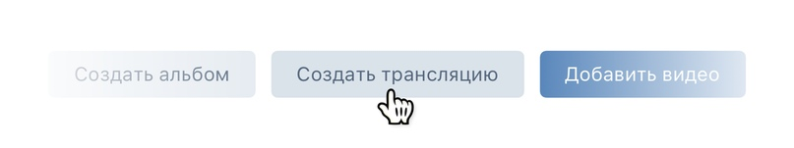
5. Загрузите обложку будущей трансляции в формате 16×9, рекомендуемый размер — 1280×720 пикселей. Обложка трансляции может много рассказать пользователю о планируемом эфире: например, когда он начнётся и что в нём будет происходить.
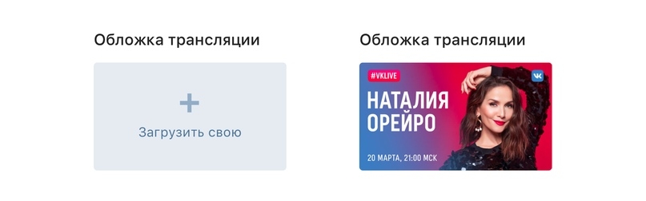
6. Укажите название и описание готовящейся трансляции. Хороший заголовок должен дать понять, о чём пойдёт речь, но оставить интригу, чтобы зрителям хотелось досмотреть трансляцию до конца. Кроме того, не советуем писать название и описание только заглавными буквами — это скорее оттолкнёт зрителей, чем привлечёт внимание.
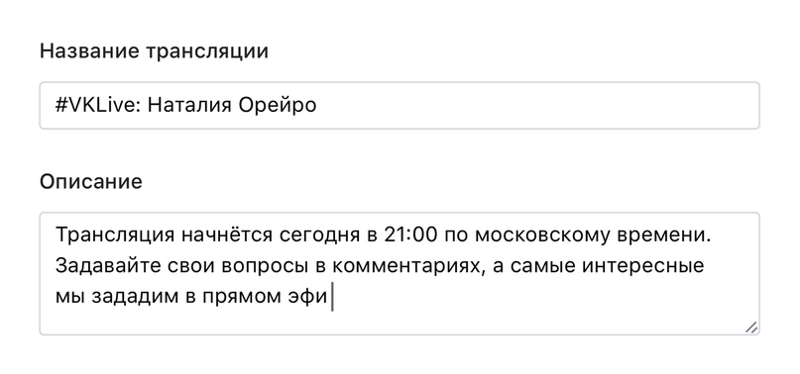
7. Выберите категорию трансляции — это поможет алгоритмам подобрать зрителей, которым может быть интересна тема Вашего прямого эфира.
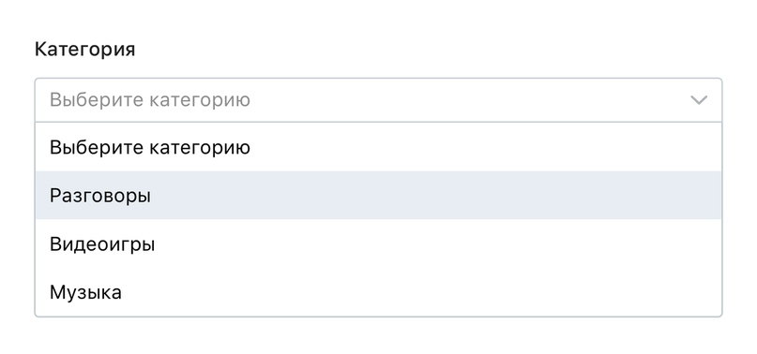
8. Раскройте раздел «Настройка программы для трансляции».
9. Скопируйте ссылку (URL) и ключ (KEY) потока.
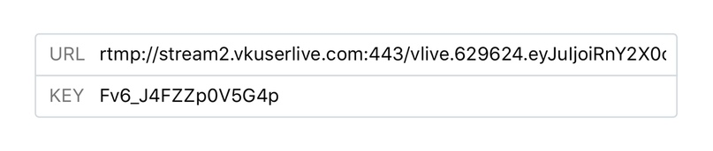
Никогда и никому не передавайте ссылку и ключ потока! С их помощью любой желающий сможет провести трансляцию от Вашего имени. При необходимости Вы можете сгенерировать новые настройки в окне создания или редактирования трансляции.
10. Не закрывая вкладку браузера, откройте Вашу программу для трансляции и вставьте в неё полученные данные (подробнее про настройку программ читайте ниже).
В некоторых случаях может понадобиться объединить ссылку и ключ в одну строку (например, при использовании серверных программ для трансляций): для этого добавьте после ссылки слеш (/), а затем вставьте ключ потока.
Пример:
rtmp://stream.vkuserlive.com:443/vlive.567.eyJuI…MDh9/Fv3_JmFZp05G4p,
где rtmp://stream.vkuserlive.com:443/vlive.567.eyJuI…MDh9 — это ссылка,
а Fv3_JmFZp05G4p — ключ потока.
11. Вернитесь в браузер и поставьте галочку «Предварительный просмотр», чтобы проверить видео и звук перед началом трансляции. В этом режиме сигнал увидите только Вы — для остальных пользователей отобразится стандартная заглушка.
12. Поставьте галочку «Оповестить о начале трансляции», чтобы Ваши друзья и подписчики (или только подписчики, если трансляция планируется от имени сообщества) получили уведомление, когда Вы выйдете в эфир. Эта возможность доступна только раз в час — если Вы запустите следующую трансляцию меньше чем через час после начала предыдущей, то не сможете отправить такое оповещение.
13. Нажмите кнопку «Сохранить», чтобы закончить создание и приступить к проверке сигнала будущей трансляции.
14. Запустите поток в программе для трансляции.
15. Вернитесь в браузер и откройте плеер только что созданной трансляции.
16. Убедитесь, что видео и звук работают без проблем.
17. Нажмите кнопку «Опубликовать», когда будете готовы выйти в эфир.
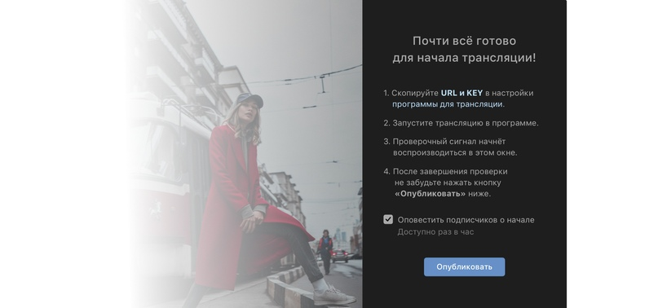
В этот момент сигнал трансляции станет доступен для всех внутри плеера, Ваши друзья и подписчики получат уведомление о начале, а у зрителей появится чат для общения во время эфира.

Как завершить трансляцию?
Чтобы завершить эфир, сперва остановите поток в программе, а затем нажмите кнопку «Завершить трансляцию» над плеером трансляции. Если поток не будет приходить на серверы ВКонтакте в течение пяти минут, трансляция завершится автоматически.
После полного завершения трансляции на месте её плеера появится ролик с записью прямого эфира, который можно перематывать и комментировать как обычное видео.
Важно: если Вы нажмёте кнопку «Завершить трансляцию» до того, как остановите поток в программе, текущий эфир завершится, а Ваш сигнал появится в новом плеере, который будет создан автоматически.
Если Вы остановите поток и спустя пять минут решите его продолжить, сигнал также появится в новом, автоматически созданном плеере.

Как настроить программу для трансляции?
Настройка трансляции зависит от программы. Как правило, нужно зайти в настройки вещания и вставить туда ссылку и ключ потока, которые Вы получили при подготовке трансляции в веб-версии ВКонтакте.
Если Вы не хотите настраивать программу, то можете выйти в эфир с мобильного устройства.

Какие требования к потоку трансляции?
Рекомендуем использовать следующие настройки видео, аудио и битрейта.

Настройки видео
Рекомендованные настройки видео для трансляции ВКонтакте:
Разрешение: 1280×720, 1920×1080
Протокол: RTMP
Кодировщик: x264
Битрейт: смотрите таблицу ниже
Управление битрейтом: CBR, VBR
Частота кадров: до 60
Предустановка использования ЦП: veryfast
Соотношение сторон пикселя: квадрат
Интервал ключевых кадров: одна секунда для обычных трансляций, от двух до четырёх — для трансляций с активной функцией выбора качества (доступна только для верифицированных и крупных авторов)

Настройки аудио
Рекомендованные настройки аудио для трансляции ВКонтакте:
Битрейт: 128 кбит/с
Каналы: стерео
Кодировщик: AAC
Частота дискретизации: 44,1 кГц
Обратите внимание: на данный момент аудиоформат MP3 не поддерживается — категорически не рекомендуем использовать его для трансляций ВКонтакте!

Настройки битрейта
Рекомендованные настройки битрейта для трансляции ВКонтакте:
Разрешение видео — рекомендуемый битрейт видео
1280×720 (30 кадров в секунду) — 1500–4000 кбит/с
1280×720 (60 кадров в секунду) — 2250–6000 кбит/с
1920×1080 (30 кадров в секунду) — 3000–6000 кбит/с
1920×1080 (60 кадров в секунду) — 4500–9000 кбит/с
После любых изменений настроек советуем проверять сигнал в режиме «Предварительный просмотр», чтобы убедиться, что видео и звук транслируются без каких-либо проблем. Подробнее про этот режим читайте выше в разделе «Как подготовиться к трансляции».

